Exercice corrigé

Des ingénieurs ont construit une maquette au 1/5 000 d’un bassin de retenue. La maquette mesure 1,60 m de long et contient 5 L d’eau. La surface du lac artificiel est 80 dm². Quelle sera, en km, la longueur du futur lac artificiel ? Quelle sera, en km², sa surface ? Quel sera, en m³, le volume d’eau contenu dans le lac ?
Correction
Pour obtenir les longueurs réelles à partir des longueurs de la maquette au 1/5 000, on mulitplie par le coefficient d’agrandissement k = 5 000.
- L_{réelle} = k × L_{maquette}
L = 5 000 × 1,6 = 8 000 m
Le lac mesure 8 km.
- A_{réelle} = k² × A_{maquette}
A = (5 000)² × 80 dm² = 2 000 000 000 dm²
La surface du lac est 20 km².
- V_{réel} = k³ × V_{maquette}
V = (5 000)³× 5 L = 625 000 000 000 L.
Or, 1 m³ correspond à 1 000 L
V = 625 000 000 m³.
Le lac contient 625 000 000 m³ d’eau.
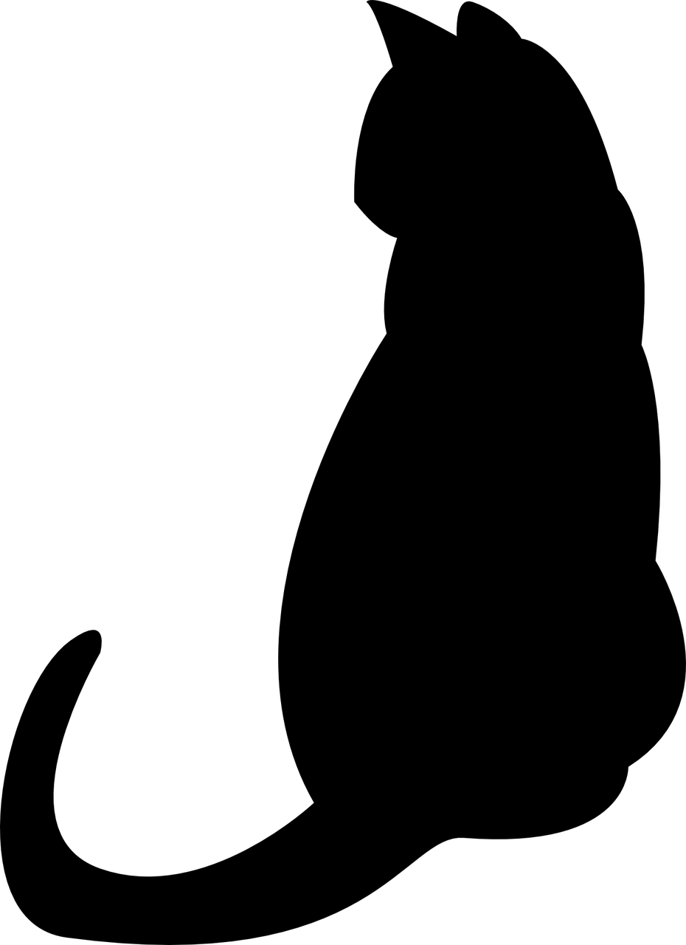
- Indique sous chaque nouvelle silhouette si elle correspond à une réduction, à un agrandissement ou à une déformation de la silhouette de chat ci-contre.

a. | c.
b. | d.
- Dans chaque cas, la figure 2 est-elle un agrandissement ou une réduction de la figure 1 ? Justifie ta réponse.
a. Losange 1 Losange 2

b. Pyramide 1 Pyramide 2

c. Parallélogramme 1 Parallélogramme 2
3
21°
4
6
8
42°

- Les figures 2 et 3 sont un agrandissement et une réduction de la figure 1. Termine-les.
Fig. 1
Fig. 3
Fig. 2

- Soit un triangle ABC tel que = 70° ;

= 53° et AB = 14 m. Construis ci-dessous une réduction de rapport de ce triangle.

- L’aire de la base d’un cylindre est de 51 cm². Quelle est l’aire de la base du cylindre obtenu après une réduction de rapport 0,6 ? Quel est son rayon, au dixième près ?

- Une figure a une aire de 124 cm². Après une réduction, on obtient une nouvelle figure dont l’aire est 89,59 cm². Détermine le rapport de réduction.

- Un triangle A’B’C’ rectangle en A’ et d’aire 27 cm² est un agrandissement d’un triangle ABC, rectangle en A tel que AB = 3 cm et AC = 2 cm.
Calcule les longueurs A’B’ et A’C’.

- La pyramide du Louvre est une pyramide régulière à base carrée de 35 m de côté et de 22 m de hauteur.
a. Fais un schéma.

b. Calcule le volume 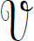 de cette pyramide. Donne la valeur exacte en m³ puis la valeur arrondie à l’unité.

c. Sur une maquette, on construit une réduction de cette pyramide, le côté de la base carrée mesure 7 cm. Calcule le coefficient de réduction.

d. Déduis-en le volume ’ de la pyramide sur la maquette. Donne la valeur exacte en cm³ puis la valeur arrondie à l’unité.

- On coupe une pyramide à mi-hauteur par un plan parallèle à la base.
a. Exprime le volume ’ de la petite pyramide en fonction du volume de la pyramide de départ.

b. Montre que le volume ’’ du tronc de pyramide obtenu est égal aux du volume de la pyramide de départ.

- Une petite sphère a pour rayon r. Une grande sphère a pour rayon R = 3r. Soient v le volume de la petite sphère et le volume de la grande sphère. Exprime en fonction de v.

- Un ballon de basket est assimilable à une boule de rayon 12 cm.
a. Calcule le volume de ce ballon. Donne la valeur exacte puis le résultat arrondi au cm³.

b. Une balle est une réduction de ce ballon à l’échelle . Calcule le volume ’ de cette balle. Donne la valeur exacte puis le résultat arrondi au cm³.

- Sur la figure ci-contre, on a un cône de révolution tel que SO = 10 cm.
S
O
O'
Un plan parallèle à la base coupe ce cône tel que SO’ = 7 cm.
La figure n’est pas à l’échelle.

a. Le rayon du disque de base du grand cône est de 3,2 cm. Calcule la valeur exacte du volume du grand cône.

b. Quel est le coefficient de réduction qui permet de passer du grand cône au petit cône ?

c. Calcule la valeur exacte du volume de ce petit cône, puis donne la valeur arrondie au cm³.

- Extrait du brevet
/
/
A
B
C
S
S’
N
M
Une bouteille de parfum à la forme d’une pyramide SABC à base triangulaire de hauteur [AS] telle que AB = 7,5 cm et AS = 15 cm.
a. Calcule le volume de la pyramide SABC. Donne la valeur exacte puis un arrondi au cm³.

b. Pour fabriquer son bouchon SS’MN, les concepteurs ont coupé cette pyramide par un plan P parallèle à sa base et passant par le point S’ tel que SS’ = 6 cm. Calcule le volume maximal de parfum que peut contenir cette bouteille.

- Extrait du brevet
1,36 m
1,28 m
20 cm
1,92 m
20 cm
Un escalier est composé de deux marches ayant la forme d’un prisme droit. La deuxième marche* est un agrandissement de la première.
Calcule le volume total de
cet escalier. Arrondis le résultat au centième.
* On désigne par "marche" la surface plane sur laquelle on pose le pied.

